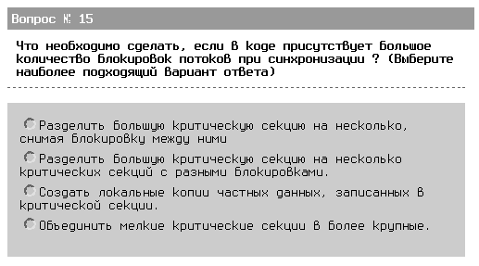
dumb: полагаю, 2.
- 2 – это более эффективно чем 1, поскольку должно уменьшиться количество потоков, борющихся за каждую критическую секцию.
- 3 – не общее решение. так можно сделать, если данные не модифицируются в критической секции.
- 4 – это только ухудшит ситуацию.

